Avis d’information riverains

Dans le cadre de son programme d’entretien du réseau routier, le Département engage des travaux de reprise de la chaussée de la RD 30, **à Feucherolles.**

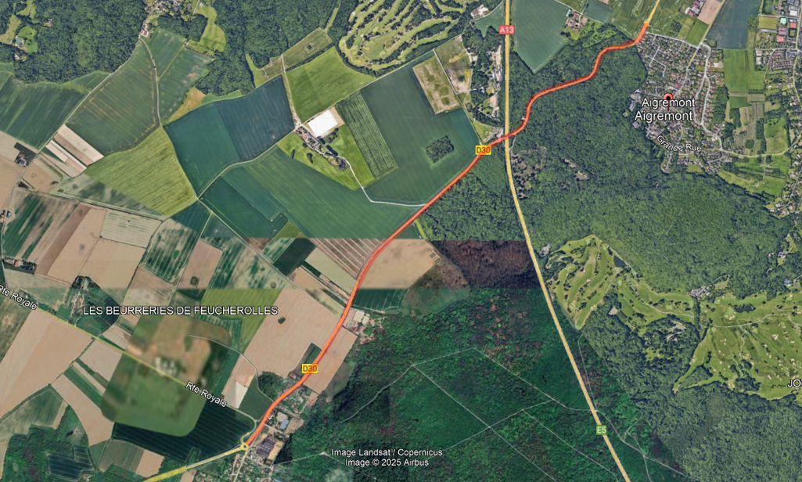

Les interventions auront lieu **de nuit sous fermeture totale de la RD 30** du :

**Lundi 27 octobre au vendredi 31 octobre 2025**

de 21h00 à 6h00

*(Les dates indiquées sont susceptibles d’évoluer en fonction des conditions météorologiques ou de contraintes techniques)*

Pendant toute la durée des travaux, des **itinéraires de déviation** seront mis en place par une signalétique dédiée *(voir plan de déviation au dos).*

Des **ralentissements ponctuels** sont également à prévoir en journée, du 27 octobre au 7 novembre 2025, en lien avec la préparation et le suivi des travaux.

Le Département des Yvelines vous remercie de votre compréhension et vous invite à faire preuve de prudence à l’approche de la zone de travaux.

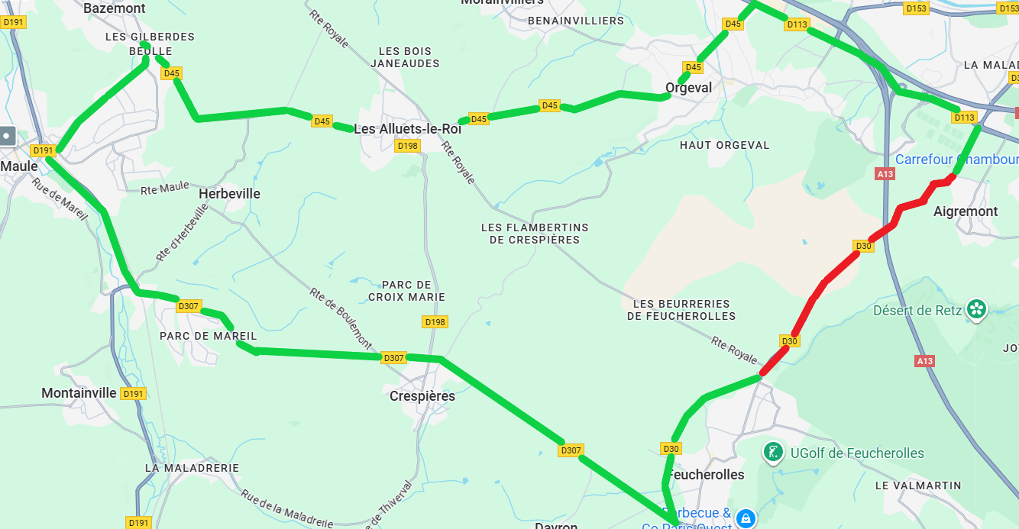

**Du lundi 27 octobre au vendredi 31 octobre 2025**